**TRƯỜNG ĐẠI HỌC NAM CẦN THƠ**

**KHOA CÔNG NGHỆ THÔNG TIN**

**🙠🕮🙢**



**BÁO CÁO ĐỒ ÁN CHUYÊN NGÀNH 2**

**TÊN ĐỀ TÀI**

**THIẾT KẾ ỨNG DỤNG ĐẶT MÓN ĂN**

**TRẦN HỒNG VÂN**

**MSSV: 212233**

**HỨA HÁN VĂN**

**MSSV: 212066**

**Ngành: Công Nghệ thông Tin**

**Mã số ngành: 7480201**

***Cần Thơ***, ngày 18 tháng 12 năm 2024

**TRƯỜNG ĐẠI HỌC NAM CẦN THƠ**

**KHOA CÔNG NGHỆ THÔNG TIN**

**🙠🕮🙢**



**BÁO CÁO ĐỒ ÁN CHUYÊN NGÀNH 2**

**TÊN ĐỀ TÀI**

**THIẾT KẾ ỨNG DỤNG ĐẶT MÓN ĂN**

**Ngành: Công Nghệ thông Tin**

**Mã số ngành: 7480201**

**Giảng viên hướng dẫn Sinh viên thực hiện**

**Giảng viên: Lê Đức Thắng Trần Hồng Vân - 212233**

**Hứa Hán Văn - 212066**

***Cần Thơ***, ngày 18 tháng 12 năm 2024

**LỜI CẢM ƠN**

Em xin gửi lời cảm ơn chân thành đến thầy **ThS.Lê Đức Thắng**, giảng viên Khoa Công nghệ thông tin - Trường Đại học Nam Cần Thơ đã hướng dẫn để chúng em hoàn thành đồ án này.

Em cũng xin chân thành cảm ơn các thầy cô trong trường Đại học Nam Cần Thơ nói chung và các thầy cô khoa công nghệ thông tin nói riêng đã dạy em những kiến thức về các môn đại cương cũng như các môn chuyên ngành, giúp em có được cơ sở lý thuyết vững vàng và tạo điều kiện giúp đỡ em trong suốt quá trình học tập.

Mặc dù, chúng em đã có rất nhiều cố gắng nổ lực để hoàn thành đồ án nhưng vẫn không tránh khỏi những thiếu sót. Kính mong nhận được sự đóng góp ý kiến của quý thầy cô.

**LỜI CAM KẾT**

Chúng tôi xin cam kết đồ án chuyên ngành 2 này được hoàn thành dựa trên kết quả nghiên cứu của chúng tôi và kết quả này chưa được sử dụng cho bất kỳ đồ án cơ sở nào khác.

**Sinh viên thực hiện Sinh viên thực hiện**

**Trần Hồng Vân Hứa HánVăn**

**MSSV: 212233 MSSV:212066**

**NHẬN XÉT CỦA GIẢNG VIÊN HƯỚNG DẪN**

***Cần Thơ***, ngày 18 tháng 12 năm 2024

**Giảng viên hướng dẫn**

**NHẬN XÉT GIẢNG VIÊN PHẢN BIỆN**

***Cần Thơ***, ngày tháng 12 năm 2024

**Giảng viên phản biện**

**MỤC LỤC**

CHƯƠNG 1 1

GIỚI THIỆU 1

1.1 Đặt vấn đề nghiên cứu 1

1.2 Mục tiêu nghiên cứu 1

1.2.1 Mục tiêu chung 1

1.2.2 Mục tiêu cụ thể 1

1.3 Phạm vi nghiên cứu 2

1.3.1 Không gian 2

1.3.2 Thời gian: 2

1.3.3 Đối tượng nghiên cứu 2

1.4 Chức năng của ứng dụng 3

CHƯƠNG 2 4

CƠ SỞ LÝ LUẬN VÀ PHƯƠNG PHÁP NGHIÊN CỨU 4

2.1 Cơ sở lý luận 4

2.1.1 Cơ sở khoa học 4

2.1.2 Cơ sở thực tiễn 4

2.2 Phương pháp nghiên cứu 4

2.2.1 Phương pháp thu thập dữ liệu 4

2.2.2 Phương pháp thiết kế và phát triển 5

2.2.3 Phương pháp kiểm thử 5

2.2.4 Phương pháp triển khai 5

2.3 Kết luận 5

CHƯƠNG 3 7

GIỚI THIỆU TỔNG QUAN VẤN ĐỀ NGHIÊN CỨU 7

3.1 Tổng quan về ứng dụng đặt món ăn 7

3.1.1 Vai trò của ứng dụng đặt món ăn trong đời sống hiện đại 7

3.1.2 Các yếu tố cần thiết của một ứng dụng đặt món ăn 7

3.2 Vấn đề thực tiễn 7

3.2.1 Nhu cầu từ phía khách hàng 7

3.2.2 Nhu cầu từ phía nhà hàng 8

3.3 Các ứng dụng tương tự trên thị trường 8

3.3.1 GrabFood 8

3.3.2 Baemin 8

3.3.3 ShopeeFood 9

3.4 Định hướng nghiên cứu và thiết kế 9

3.5 Kết luận 9

CHƯƠNG 4 10

PHÂN TÍCH VÀ THIẾT KẾ HỆ THỐNG THÔNG TIN 10

4.1 Phân tích mô tả hệ thống 10

4.1.1 Với tài khoản khách hàng 10

4.1.2 Với tài khoản admin 10

4.2 Mô hình phân cấp chức năng 11

4.3 Mô hình quan hệ ERD 12

4.3.1 Mô tả mô hình quan hệ ERD 12

4.4 Mô hình dữ liệu quan hệ 13

4.4.1 Mô tả mô hình dữ liệu quan hệ 13

4.5 Mô hình phân cấp chức năng DFD 14

4.5.1 Mô hình phân cấp chức năng DFD mức 0 14

4.5.2 Mô hình phân cấp chức năng DFD mức 1 17

4.5.2.1 Chức năng đăng ký, đăng nhập, đăng xuất tài khoản khách hàng 17

4.5.2.2 Chức năng đăng nhập, đăng xuất tài khoản admin 18

4.5.2.3 Chức năng thêm, sửa, xóa, xem thực đơn của admin 18

4.5.2.4 Chức năng xem thông báo của admin 20

4.5.2.5 Chức năng xem chi tiết đơn hàng của admin 20

4.5.2.6 Chức năng xác nhận thông báo của admin 20

4.5.2.7 Chức năng xem thống kê doanh thu của admin 21

4.5.2.8 Chức năng xem thống kê đơn hàng bom 21

4.5.2.9 Chức năng tìm kiếm thực đơn, xem thực đơn của khách hàng 22

4.5.2.10 Chức năng thêm, xóa, xem giỏ hàng của khách hàng 22

4.5.2.11 Chức năng đặt đơn hàng của khách hàng 23

4.5.2.12 Chức năng xem thông báo, xác nhận thông báo của khách hàng 24

4.6 Sơ đồ use-case 25

4.6.1 Sơ đồ use-case của admin 25

4.6.2 Sơ đồ use-case của khách hàng 26

CHƯƠNG 5 27

THIẾT KẾ CƠ SỞ DỮ LIỆU 27

5.1 Bảng cơ sở dữ liệu 27

5.2 Các ràng buộc cơ sở dữ liệu 30

CHƯƠNG 6 31

ĐẶC TẢ GIAO DIỆN 31

6.1 Giao diện khi vào ứng dụng 31

6.2 Giao diện đăng ký khách hàng 32

6.3 Giao diện đăng nhập 33

6.4 Giao diện admin 34

6.4.1 Giao diện trang chủ 34

6.4.2 Giao diện thực đơn 35

6.4.3 Giao diện danh sách hàng bom 36

6.4.4 Giao diện doanh thu 37

6.4.5 Giao diện thông báo 38

6.5 Giao diện khách hàng 40

6.5.1 Giao diện trang chủ 40

6.5.2 Giao diện thực đơn 41

6.5.3 Giao diện giỏ hàng 43

6.5.4 Giao diện đặt hàng 44

6.5.5 Giao diện thông báo 45

CHƯƠNG 7 46

THỬ NGHIỆM VÀ ĐÁNH GIÁ 46

7.1 Mục tiêu thử nghiệm 46

7.2 Quy trình thử nghiệm 46

7.2.1 Chức năng đăng ký, đăng nhập 46

7.2.2 Xem thực đơn và thêm món vào giỏ hàng 46

7.2.3 Chức năng đặt hàng 46

7.2.4 Chức năng quản trị thực đơn 46

7.2.5 Hiệu năng và tương thích 46

7.3 Kết quả đánh giá 47

7.3.1 Ưu điểm 47

7.3.2 Nhược điểm 47

7.3.3 Cải tiến đề xuất 47

**DANH MỤC BẢNG**

Bảng 1: KHACHHANG 27

Bảng 2: THUCDON 27

Bảng 3: GIOHANG 27

Bảng 4: DONHANG 28

Bảng 5: CHITIETDONHANG 28

Bảng 6: THONGBAO 28

Bảng 7: THANHTOAN 28

Bảng 8: DOANHTHU 29

Bảng 9: HANGBOM 29

**DANH MỤC HÌNH**

Hình 1: Mô hình chức năng 3

Hình 2: Mô hình phân cấp chức năng 11

Hình 3: Mô hình quan hệ ERD 12

Hình 4: Mô hình dữ liệu quan hệ 13

Hình 5: Mô hình phân cấp chức năng DFD mức 0 14

Hình 6: Chức năng đăng ký, đăng nhập, đăng xuất tài khoản khách hàng 17

Hình 7: Chức năng đăng nhập, đăng xuất tài khoản admin 18

Hình 8: Chức năng thêm, sửa, xóa, xem thực đơn của admin 19

Hình 9: Chức năng xem thông báo của admin 20

Hình 10: Chức năng xem chi tiết đơn hàng của admin 20

Hình 11: Chức năng xác nhận thông báo của admin 21

Hình 12: Chức năng xem thống kê doanh thu của admin 21

Hình 13: Chức năng xem thống kê đơn hàng bom của admin 21

Hình 14: Chức năng tìm kiếm, xem thực đơn của khách hàng 22

Hình 15: Chức năng thêm, xóa, xem giỏ hàng của khách hàng 23

Hình 16: Chức năng đặt đơn hàng của khách hàng 24

Hình 17: Chức năng xem thông báo, xác nhận thông báo của khách hàng 24

Hình 18: Sơ đồ use-case của admin 25

Hình 19: Sơ đồ use-case của khách hàng 26

Hình 20: Giao diện khi vào ứng dụng 31

Hình 21: Giao diện đăng ký khách hàng 32

Hình 22: Giao diện đăng nhập 33

Hình 23: Giao diện trang chủ admin 34

Hình 24: Giao diện thực đơn admin 35

Hình 25: Giao diện hàng bom admin 36

Hình 26: Giao diện doanh thu 37

Hình 27: Giao diện thông báo admin 38

Hình 28: Giao diện chi tiết đơn hàng admin 39

Hình 29: Giao diện trang chủ khách hàng 40

Hình 30: Giao diện thực đơn khách hàng 41

Hình 31: Giao diện chi tiết sản phẩm khách hàng 42

Hình 32: Giao diện giỏ hàng khách hàng 43

Hình 33: Giao diện đặt hàng khách hàng 44

Hình 34: Giao diện thông báo khách hàng 45

**DANH MỤC TỪ VIẾT TẮT**

CSDL: Cơ sở dữ liệu

CHƯƠNG 1

GIỚI THIỆU

1.1 Đặt vấn đề nghiên cứu

Ngày nay, với sự phát triển vượt bậc của công nghệ thông tin và sự phổ biến của smartphone, việc sử dụng các ứng dụng di động để đặt món ăn đã trở nên vô cùng phổ biến. Tuy nhiên, hiện nay vẫn còn nhiều hạn chế trong các ứng dụng đặt món ăn hiện có, tạo ra nhu cầu thiết kế một ứng dụng đáp ứng tốt hơn nhu cầu người dùng. Lý do cần thiết phải thực hiện đề tài nghiên cứu này:

* **Nhu cầu ngày càng tăng:** Số lượng người dùng smartphone và nhu cầu đặt món ăn trực tuyến đang tăng mạnh. Một ứng dụng đặt món ăn hiệu quả sẽ đáp ứng nhu cầu này một cách tốt hơn, mang lại sự tiện lợi cho người dùng.
* **Hạn chế của các ứng dụng hiện có:** Nhiều ứng dụng hiện có gặp phải các vấn đề như giao diện khó sử dụng, tính năng thiếu sót, tốc độ chậm, phí giao hàng cao, hoặc thiếu tính bảo mật. Đề tài này hướng đến việc khắc phục những hạn chế này.
* **Cơ hội cải tiến:** Có nhiều cơ hội để cải tiến trải nghiệm người dùng bằng cách tích hợp các tính năng mới, như hệ thống gợi ý món ăn thông minh, thanh toán đa dạng, hệ thống đánh giá và phản hồi hiệu quả, hay tích hợp với các dịch vụ khác như giao hàng nhanh, đặt bàn nhà hàng.
* **Tối ưu hóa quy trình:** Ứng dụng đặt món ăn có thể giúp tối ưu hóa quy trình đặt món, giao hàng và thanh toán, giúp tiết kiệm thời gian và chi phí cho cả nhà hàng và khách hàng.
* **Thúc đẩy kinh doanh:** Một ứng dụng đặt món ăn tốt có thể giúp các nhà hàng tiếp cận khách hàng rộng hơn, tăng doanh thu và cạnh tranh hiệu quả hơn trên thị trường.

Việc thiết kế một ứng dụng đặt món ăn hiện đại, thân thiện với người dùng và đáp ứng đầy đủ các tính năng cần thiết là hoàn toàn cần thiết trong bối cảnh hiện nay. Đề tài nghiên cứu này sẽ đóng góp vào việc giải quyết những vấn đề tồn tại và mang lại những giá trị tích cực cho cả người dùng và các nhà hàng.

1.2 Mục tiêu nghiên cứu

1.2.1 Mục tiêu chung

Thiết kế và phát triển một ứng dụng đặt món ăn hiện đại, thân thiện với người dùng, hiệu quả và đáp ứng đầy đủ các nhu cầu của cả người dùng và nhà hàng.

1.2.2 Mục tiêu cụ thể

**Nghiên cứu và phân tích:** Nghiên cứu thị trường, phân tích nhu cầu người dùng và điểm mạnh, điểm yếu của các ứng dụng đặt món ăn hiện có để làm cơ sở thiết kế ứng dụng.

**Thiết kế giao diện người dùng (UI) và trải nghiệm người dùng (UX):** Thiết kế một giao diện trực quan, dễ sử dụng, thân thiện với người dùng trên thiết bị di động. Tập trung vào trải nghiệm người dùng mượt mà và liền mạch.

**Phát triển các tính năng chính:** Phát triển các tính năng cốt lõi của ứng dụng, bao gồm:

* + Tìm kiếm và lọc món ăn.
  + Xem thực đơn và thông tin chi tiết của của thực đơn.
  + Đặt món và quản lý đơn hàng.
  + Hệ thống thanh toán đa dạng (tiền mặt, thẻ ngân hàng, ví điện tử)
  + Hệ thống đánh giá và phản hồi
  + Hệ thống quản lý tài khoản người dùng
  + Hệ thống quản lý đơn hàng cho nhà hàng

1.3 Phạm vi nghiên cứu

1.3.1 Không gian**:** Ứng dụng được thiết kế để sử dụng tại Việt Nam, với khả năng mở rộng ra các khu vực khác trong tương lai.

1.3.2 Thời gian: Đề tài nghiên cứu khoảng 3 tháng, thời gian thực hiện đề tài là khoảng 2 tháng.

1.3.3 Đối tượng nghiên cứu**:** Ứng dụng đặt món ăn dành cho khách hàng.

1.4 Chức năng của ứng dụng

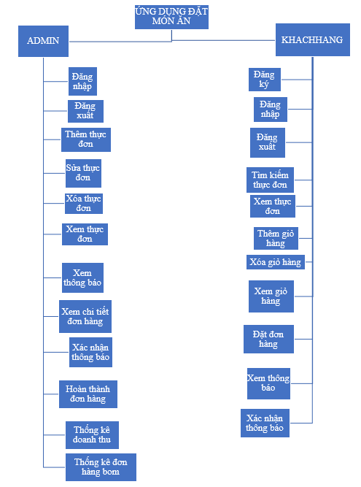

Hình 1: Mô hình chức năng

CHƯƠNG 2

CƠ SỞ LÝ LUẬN VÀ PHƯƠNG PHÁP NGHIÊN CỨU

2.1 Cơ sở lý luận

2.1.1 Cơ sở khoa học

**Phát triển ứng dụng di động:** Sự phát triển không ngừng của công nghệ di động đã mở ra cơ hội lớn cho việc ứng dụng công nghệ vào đời sống hàng ngày. Các ứng dụng đặt món ăn không chỉ cung cấp sự tiện lợi cho khách hàng mà còn giúp các doanh nghiệp trong ngành thực phẩm tối ưu hóa quy trình hoạt động. Hệ thống ứng dụng đặt món ăn dựa trên các nguyên tắc quản lý cơ sở dữ liệu, lập trình hướng đối tượng và giao diện thân thiện, mang lại trải nghiệm tối ưu nhất cho người dùng.

**Ngành công nghiệp thực phẩm và đồ uống:** Trong thời đại hiện nay, ngành công nghiệp F&B (Food & Beverage) là một trong những ngành tăng trưởng nhanh nhất. Việc sử dụng công nghệ để hỗ trợ quản lý, tương tác khách hàng, và nâng cao chất lượng dịch vụ trở thành xu thế tất yếu. Một ứng dụng đặt món ăn có thể tích hợp các công cụ phân tích dữ liệu, giúp nhà hàng xây dựng chiến lược kinh doanh hiệu quả hơn.

2.1.2 Cơ sở thực tiễn

Xu hướng sử dụng công nghệ trong đặt món ăn: Các ứng dụng như GrabFood, Baemin và ShopeeFood đã chứng minh sự tiện lợi và xu hướng ngày càng tăng của khách hàng trong việc sử dụng công nghệ để đặt món ăn.

Tính khả thi trong triển khai: Ứng dụng đặt món ăn mang lại lợi ích thiết thực cho khách hàng (tiết kiệm thời gian, dễ dàng lựa chọn món ăn) và cho nhà hàng (quản lý hiệu quả, tăng doanh thu).

Đề tài nghiên cứu dựa trên sự kết hợp của các lý thuyết về công nghệ thông tin, dịch vụ khách hàng, quản lý nhà hàng và thương mại điện tử. Sự phát triển của công nghệ di động, giao diện người dùng (UI) và trải nghiệm người dùng (UX), công nghệ đám mây và thanh toán điện tử tạo nền tảng vững chắc cho việc phát triển ứng dụng đặt món ăn. Lý thuyết về dịch vụ khách hàng nhấn mạnh tầm quan trọng của việc mang lại sự hài lòng cho khách hàng thông qua trải nghiệm người dùng tích cực, phản hồi kịp thời và dịch vụ hiệu quả. Cuối cùng, lý thuyết về thương mại điện tử cung cấp các kiến thức về marketing trực tuyến, quảng bá và phân tích dữ liệu để giúp ứng dụng tiếp cận khách hàng mục tiêu và phát triển bền vững.

2.2 Phương pháp nghiên cứu

2.2.1 Phương pháp thu thập dữ liệu

Đề tài nghiên cứu sử dụng phương pháp nghiên cứu kết hợp, bao gồm:

* **Nghiên cứu tài liệu:** Thu thập và phân tích thông tin từ các nguồn tài liệu liên quan đến công nghệ thông tin, dịch vụ khách hàng, quản lý nhà hàng, thương mại điện tử và các ứng dụng đặt món ăn hiện có.
* **Nghiên cứu thị trường:** Thực hiện khảo sát thị trường để thu thập thông tin về nhu cầu của người dùng, thị trường nhà hàng và các đối thủ cạnh tranh.

2.2.2 Phương pháp thiết kế và phát triển

* **Phân tích dữ liệu:** Sử dụng các kỹ thuật phân tích dữ liệu để xử lý và phân tích thông tin thu thập được từ nghiên cứu tài liệu và khảo sát thị trường.
* **Thiết kế và phát triển ứng dụng:** Sử dụng các công nghệ và kỹ thuật lập trình phù hợp để thiết kế và phát triển ứng dụng đặt món ăn. Sử dụng ngôn ngữ lập trình: Java/Kotlin. Cơ sở dữ liệu: SQLite cho ứng dụng cục bộ, Firebase hoặc MySQL nếu cần tích hợp trực tuyến.

2.2.3 Phương pháp kiểm thử

* Kiểm thử chức năng: Đảm bảo tất cả các tính năng (đăng ký, đặt món, thanh toán, quản lý thực đơn) hoạt động ổn định.
* Kiểm thử hiệu năng: Đánh giá thời gian phản hồi của ứng dụng khi xử lý số lượng lớn dữ liệu hoặc số lượng người dùng truy cập đồng thời.
* Kiểm thử bảo mật:
  + Kiểm tra các lỗ hổng bảo mật trong quy trình đăng nhập, thanh toán.
  + Đảm bảo thông tin cá nhân và dữ liệu thanh toán được bảo vệ an toàn.
* Kiểm thử trải nghiệm người dùng (UX): Thu thập phản hồi từ người dùng thử nghiệm để tối ưu hóa giao diện và trải nghiệm tổng thể.

2.2.4 Phương pháp triển khai

* Triển khai thử nghiệm:
  + Phát hành phiên bản Beta đến nhóm người dùng mục tiêu nhỏ để thử nghiệm và thu thập ý kiến đóng góp.
* Phát hành chính thức:
  + Đăng tải ứng dụng lên Google Play Store với tài liệu hướng dẫn sử dụng chi tiết.
  + Liên tục cập nhật và cải tiến ứng dụng dựa trên phản hồi từ người dùng.

2.3 Kết luận

Vấn đề nghiên cứu về ứng dụng đặt món ăn không chỉ phù hợp với xu hướng phát triển của công nghệ mà còn đáp ứng nhu cầu cấp thiết của cả khách hàng lẫn nhà hàng. Việc nghiên cứu và thiết kế ứng dụng này mang lại giá trị thực tiễn cao, đồng thời góp phần thúc đẩy sự phát triển của ngành dịch vụ ăn uống trong thời đại số. Ngoài ra, việc tích hợp các công nghệ tiên tiến và tập trung vào trải nghiệm người dùng sẽ giúp ứng dụng tạo ra sự khác biệt trên thị trường. Đây là nền tảng để nâng cao hiệu quả quản lý, gia tăng lợi ích kinh doanh cho nhà hàng, cũng như mang lại sự hài lòng và tiện ích tối đa cho người sử dụng.

Với định hướng rõ ràng và sự kết hợp giữa lý thuyết và thực tiễn, nghiên cứu này hứa hẹn mang lại một sản phẩm ứng dụng hữu ích, đóng góp vào sự phát triển của ngành công nghiệp F&B trong thời kỳ chuyển đổi số.

CHƯƠNG 3

GIỚI THIỆU TỔNG QUAN VẤN ĐỀ NGHIÊN CỨU

3.1 Tổng quan về ứng dụng đặt món ăn

Ứng dụng đặt món ăn đang ngày càng trở thành công cụ phổ biến trong ngành dịch vụ ăn uống, đặc biệt trong bối cảnh xã hội hiện đại với nhu cầu tiện lợi, nhanh chóng và cá nhân hóa của người tiêu dùng. Thông qua các ứng dụng này, người dùng có thể xem thực đơn, đặt món, và thanh toán trực tuyến mà không cần phải đến trực tiếp nhà hàng. Bên cạnh đó, các ứng dụng cũng hỗ trợ các nhà hàng quản lý đơn hàng, thực đơn và tối ưu hóa dịch vụ.

3.1.1 Vai trò của ứng dụng đặt món ăn trong đời sống hiện đại

Trong bối cảnh công nghệ phát triển vượt bậc, các ứng dụng di động đã thay đổi cách thức con người tương tác với dịch vụ. Ứng dụng đặt món ăn không chỉ là cầu nối giữa khách hàng và nhà hàng, mà còn mang lại nhiều giá trị như:

* Tiết kiệm thời gian: Người dùng có thể đặt món ăn mọi lúc, mọi nơi mà không cần đến nhà hàng.
* Tăng trải nghiệm người dùng: Các ứng dụng thường cung cấp giao diện thân thiện, tính năng đánh giá món ăn và gợi ý phù hợp với khẩu vị cá nhân.
* Hỗ trợ quản lý nhà hàng: Tự động hóa quy trình đặt hàng, giảm thiểu sai sót và nâng cao hiệu quả vận hành.

3.1.2 Các yếu tố cần thiết của một ứng dụng đặt món ăn

Để đáp ứng nhu cầu ngày càng cao của người dùng, một ứng dụng đặt món ăn cần đảm bảo các yếu tố sau:

* Thân thiện với người dùng: Giao diện phải đơn giản, dễ sử dụng và trực quan.
* Hiệu suất ổn định: Ứng dụng cần xử lý nhanh, không bị lỗi hoặc gián đoạn trong quá trình sử dụng.
* Tích hợp đa tính năng: Bao gồm xem thực đơn, đặt món, thanh toán, theo dõi đơn hàng, và phản hồi khách hàng.
* Bảo mật thông tin: Đảm bảo dữ liệu cá nhân và giao dịch của người dùng được bảo vệ an toàn.

3.2 Vấn đề thực tiễn

3.2.1 Nhu cầu từ phía khách hàng

Ngày nay, nhu cầu sử dụng ứng dụng đặt món ăn xuất phát từ những thay đổi trong lối sống của con người. Thời gian bận rộn, thói quen sử dụng điện thoại di động, và mong muốn tiếp cận dịch vụ nhanh chóng đã khiến việc đặt món qua ứng dụng trở thành xu hướng. Theo khảo sát gần đây, hơn 70% người dùng thích đặt món ăn qua ứng dụng thay vì gọi điện hoặc đến trực tiếp nhà hàng. Lý do chính bao gồm:

* Tiết kiệm thời gian.
* Sự tiện lợi trong việc lựa chọn món ăn.
* Có thể tham khảo đánh giá từ người dùng khác.

3.2.2 Nhu cầu từ phía nhà hàng

Từ góc độ các nhà hàng, việc phát triển ứng dụng đặt món mang lại nhiều lợi ích vượt trội:

* Tăng doanh thu: Nhờ khả năng tiếp cận khách hàng rộng rãi hơn, đặc biệt là qua các chiến dịch quảng cáo trực tuyến.
* Nâng cao hiệu quả vận hành: Ứng dụng giúp tự động hóa quy trình nhận đơn, giảm thiểu sai sót và tăng tốc độ xử lý.
* Thu thập dữ liệu khách hàng: Thông qua ứng dụng, nhà hàng có thể hiểu rõ hơn về sở thích, thói quen của khách hàng để đưa ra chiến lược kinh doanh phù hợp.

3.3 Các ứng dụng tương tự trên thị trường

Hiện nay, trên thị trường đã có nhiều ứng dụng đặt món ăn nổi bật, trong đó có thể kể đến:

3.3.1 GrabFood

* Mô tả: Là một trong những ứng dụng phổ biến nhất tại Việt Nam, GrabFood cung cấp dịch vụ đặt món ăn nhanh chóng với mạng lưới đối tác rộng lớn.
* Tính năng chính: Tìm kiếm nhà hàng, đặt món, thanh toán qua ví điện tử, theo dõi đơn hàng.
* Ưu điểm: Hỗ trợ đa dạng phương thức thanh toán, tích hợp hệ sinh thái của Grab.
* Nhược điểm: Phụ thuộc nhiều vào mạng lưới đối tác, chi phí dịch vụ cao ở một số khu vực.

3.3.2 Baemin

* Mô tả: Ứng dụng nổi bật với giao diện trẻ trung, hiện đại, thu hút giới trẻ.
* Tính năng chính: Đặt món, xem đánh giá nhà hàng, chương trình khuyến mãi hấp dẫn.
* Ưu điểm: Đa dạng nhà hàng, chi phí hợp lý.
* Nhược điểm: Thời gian giao hàng đôi khi bị chậm vào giờ cao điểm.

3.3.3 ShopeeFood

Mô tả: Một trong những ứng dụng đặt món lâu đời tại Việt Nam, tích hợp hệ sinh thái Shopee.

* Tính năng chính: Đặt món, săn ưu đãi, thanh toán qua ShopeePay.
* Ưu điểm: Thường xuyên có mã giảm giá.
* Nhược điểm: Hạn chế ở một số khu vực chưa có nhiều đối tác nhà hàng.

3.4 Định hướng nghiên cứu và thiết kế

Dựa trên các vấn đề và cơ hội nêu trên, nghiên cứu này tập trung vào việc xây dựng một ứng dụng đặt món ăn với các đặc điểm sau:

* Đáp ứng nhu cầu thực tiễn: Cung cấp giải pháp tiện lợi cho khách hàng và hỗ trợ nhà hàng trong việc quản lý hiệu quả.
* Khác biệt hóa với ứng dụng hiện có: Chú trọng vào việc tối ưu hóa trải nghiệm người dùng, đặc biệt là giao diện đơn giản và dễ sử dụng.
* Ứng dụng công nghệ hiện đại: Sử dụng SQLite để quản lý dữ liệu cục bộ, đồng thời tích hợp các tính năng nâng cao như gợi ý món ăn dựa trên sở thích cá nhân.

3.5 Kết luận

Vấn đề nghiên cứu về ứng dụng đặt món ăn không chỉ phù hợp với xu hướng phát triển của công nghệ mà còn đáp ứng nhu cầu cấp thiết của cả khách hàng lẫn nhà hàng. Việc nghiên cứu và thiết kế ứng dụng này mang lại giá trị thực tiễn cao, đồng thời góp phần thúc đẩy sự phát triển của ngành dịch vụ ăn uống trong thời đại số.

CHƯƠNG 4

PHÂN TÍCH VÀ THIẾT KẾ HỆ THỐNG THÔNG TIN

4.1 Phân tích mô tả hệ thống

**Mô tả:** Qua khoảng thời gian tụi em thu thập, tham khảo 1 số ứng dụng đặt món ăn trực tuyến và thực hiện nghiên cứu đề tài thì thành viên tham gia thực hiện đề tài đưa ra tổng hợp và thiết kế ứng dụng đặt món ăn như sau:

4.1.1 Với tài khoản khách hàng

Chức năng:

* Quản lý tài khoản: Đăng ký, đăng nhập, đăng xuất tài khoản khách hàng.
* Tìm kiếm thực đơn: Khách hàng có thể tìm kiếm thực đơn bằng tên món ăn.
* Xem thông tin thực đơn: Khách hàng có thể xem thông tin chi tiết thực đơn.
* Thêm món ăn vào giỏ hàng: Khách hàng có thể tăng giảm số lượng món ăn tùy vào nhu cầu của bản thân vào giỏ hàng.
* Xóa món ăn trong giỏ hàng: Khách hàng có thể xóa món ăn trong giỏ hàng nếu không muốn món ăn đó có trong giỏ hàng.
* Xem giỏ hàng: Khách hàng có thể xem thông tin món ăn trong giỏ hàng.
* Thêm đơn hàng: Khách hàng có thể đặt các món ăn trong giỏ hàng.
* Xem thông báo: Khách hàng có thể xem thông báo của admin gửi qua.
* Xác nhận thông báo: Khách hàng có thể xác nhận thông báo 2 trạng thái là xác nhận lấy hàng hoặc không nhận hàng.

4.1.2 Với tài khoản admin

Chức năng:

* Quản lý tài khoản: Đăng nhập, đăng xuất tài khoản.
* Thêm thực đơn: Admin có thể thêm thông tin thực đơn bằng cách thêm tên món ăn, giá, số lượng, hình ảnh.
* Sửa thực đơn: Admin có thể sửa thông tin thực đơn như sửa tên món ăn, giá, số lượng, hình ảnh.
* Xóa thực đơn: Admin có thể xóa thông tin thực đơn như xóa tên món ăn, giá, số lượng, hình ảnh.
* Xem thực đơn: Admin có thể xem thông tin chi tiết thực đơn.
* Xem thông báo: Admin có thể xem thông báo sau khi khách hàng đặt đơn hàng.
* Xem chi tiết đơn hàng: Admin có thể xem chi tiết đơn hàng của khách hàng.
* Xác nhận thông báo: Admin có thể xác nhận thông báo là đã xác nhận tức là đơn hàng mà khách hàng đặt đã được xử lý và giao hàng.
* Xem thống kê doanh thu: Admin có thể xem thống kê danh sách đơn hàng đã nhận hàng tổng doanh thu được.
* Xem thống kê đơn hàng bom: Admin có thể xem thống kê danh sách đơn hàng mà khách hàng không nhận.

4.2 Mô hình phân cấp chức năng

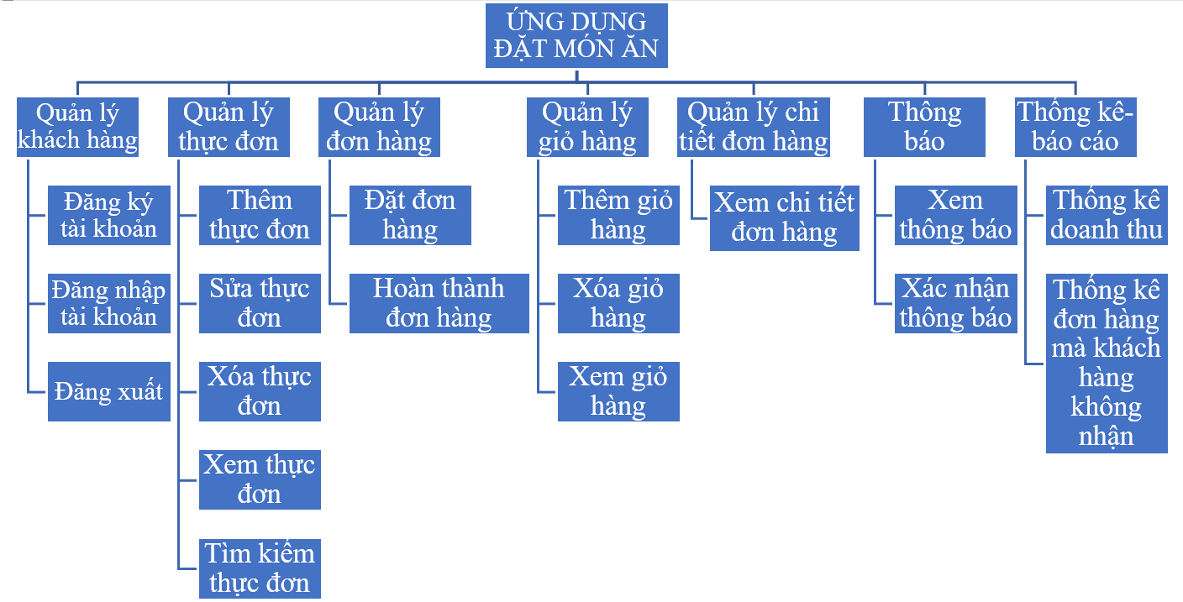

Hình 2: Mô hình phân cấp chức năng

4.3 Mô hình quan hệ ERD

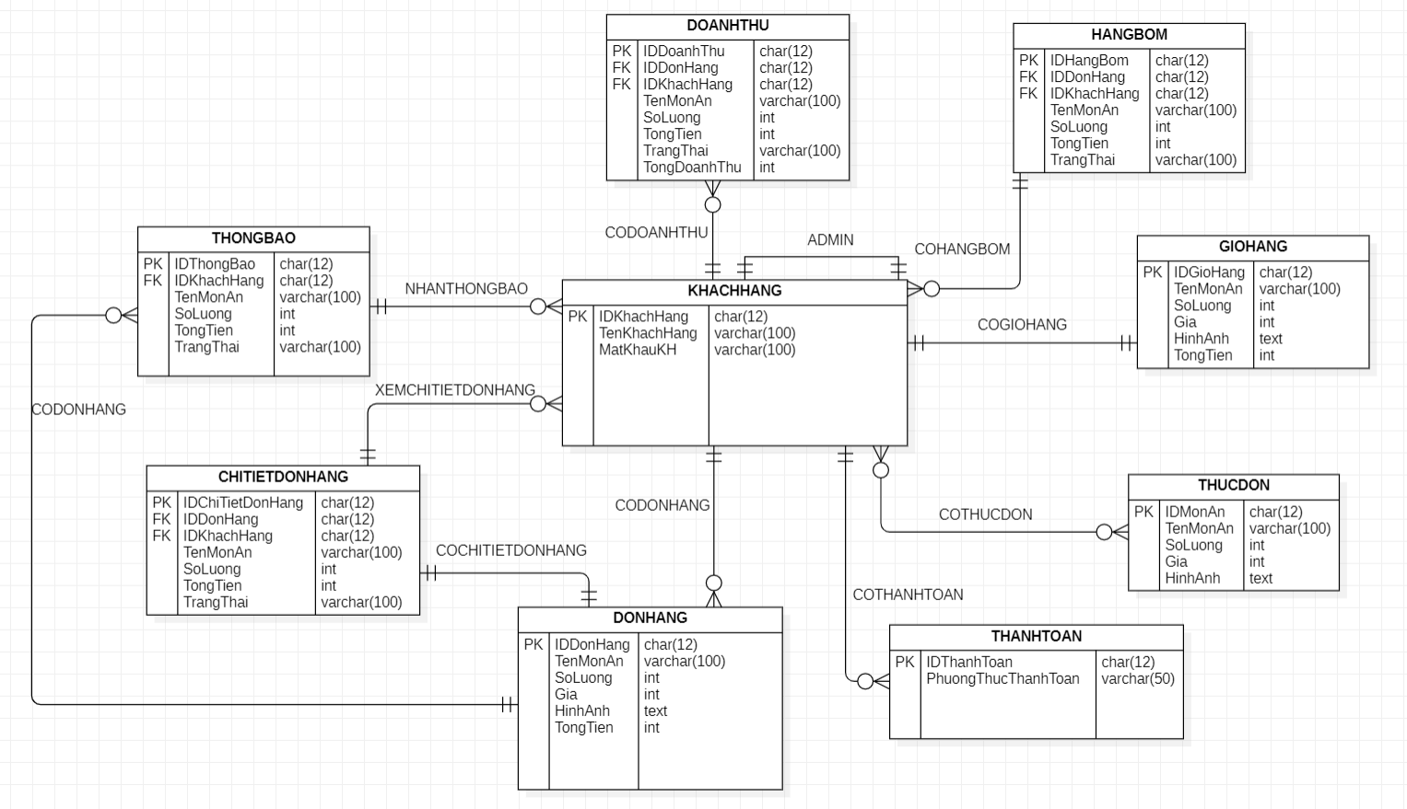

Hình 3: Mô hình quan hệ ERD

4.3.1 Mô tả mô hình quan hệ ERD

KHACHHANG: bảng này chứa tất cả các thông tin của khách hàng gồm IDKhachHang, TenKhachHang, MatKhau. Kết nối với 8 bảng THUCDON, GIOHANG, THANHTOAN, DONHANG, CHITIETDONHANG, THONGBAO, DOANH THU, HANGBOM.

THUCDON: bảng này chứa tất cả các thông tin thực đơn gồm IDMonAn, TenMonAn, Gia, SoLuong, HinhAnh. Kết nối với 1 bảng KHACHHANG.

GIOHANG: bảng này chứa tất cả thông tin giỏ hàng gồm IDGioHang, TenMonAn, Gia, SoLuong, HinhAnh, TongTien. Kết nối với 1 bảng KHACHHANG.

DONHANG: bảng này chứa tất cả các thông tin đơn hàng gồm IDDonHang, TenMonAn, Gia, SoLuong, HinhAnh, TongTien. Kết nối với 3 bảng KHACHHANG, THONGBAO, CHITIETDONHANG.

CHITIETDONHANG: bảng này chứa tất cả các thông tin chi tiết đơn hàng gồm IDChiTietDonHang, IDDonHang, IDKhachHang, TenMonAn, SoLuong, TongTien, TrangThai. Kết nối với 2 bảng KHACHHANG, DONHANG.

THONGBAO: bảng này chứa tất cả các thông tin thông báo gồm IDThongBao, IDKhachHang, TenMonAn, SoLuong, TongTien, TrangThai. Kết nối với 2 bảng KHACHHANG, DONHANG.

THANHTOAN: bảng này chứa tất cả các thông tin thanh toán gồm IDThanhToan, PhuongThucThanhToan. Kết nối 1 bảng KHACHHANG.

DOANHTHU: bảng này chứa tất cả các thông tin doanh thu gồm IDDoanhThu, IDDonHang, IDKhachHang, TenMonAn, SoLuong, TongTien, TrangThai, TongDoanhThu. Kết nối với 1 bảng KHACHHANG.

HANGBOM: bảng này chứa tất cả các thông tin hàng bom gồm IDHangBom, IDDonHang, IDKhachHang, TenMonAn, SoLuong, TongTien, TrangThai. Kết nối với 1 bảng KHACHHANG.

4.4 Mô hình dữ liệu quan hệ

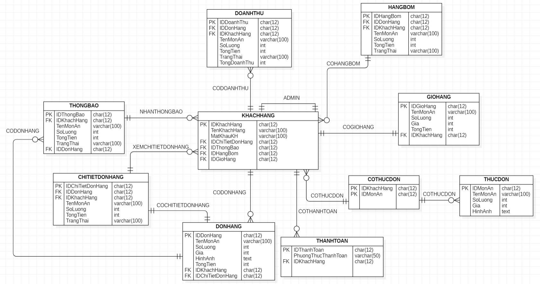

Hình 4: Mô hình dữ liệu quan hệ

4.4.1 Mô tả mô hình dữ liệu quan hệ

Bảng KHACHHANG-THUDON: quan hệ nhiều-nhiều, 1 khách hàng có 1 hay nhiều thực đơn và 1 thực đơn có 1 hay nhiều khách hàng.

Bảng KHACHHANG-DONHANG: quan hệ một-nhiều, 1 khách hàng có 1 đơn hàng và 1 đơn hàng của 1 hay nhiều khách hàng.

Bảng KHACHHANG-GIOHANG: quan hệ một-một, 1 khách hàng có 1 giỏ hàng, 1 giỏ hàng có 1 khách hàng.

Bảng KHACHHANG (ADMIN)-THONGBAO: quan hệ nhiều-1, 1 khách hàng (Admin) nhận nhiều thông báo, 1 thông báo có 1 hay nhiều khách hàng.

Bảng KHACHHANG (ADMIN)-CHITIETDONHANG: quan hệ nhiều-1, 1 khách hàng (Admin) xem được nhiều chi tiết đơn hàng, 1 chi tiết đơn hàng có 1 hay nhiều khách hàng.

Bảng KHACHHANG-THANHTOAN: quan hệ 1-nhiều. 1 khách hàng 1 phương thức thanh toán, 1 phương thức thanh toán có 1 hay nhiều khách hàng.

Bảng KHACHHANG (ADMIN)-DOANHTHU: quan hệ 1-nhiều, 1 khách hàng (Admin) có 1 doanh thu, 1 doanh thu có 1 hay nhiều khách hàng.

Bảng KHACHHANG (ADMIN)-HANGBOM: quan hệ nhiều-1, 1 khách hàng (Admin) có 1 hay nhiều hàng bom, 1 hàng bom có 1 khách hàng.

Bảng COTHUCDON: là bảng con sinh ra từ 2 bảng KHACHHANG-THUCDON chứa các thông tin cần thiết của khách hàng và thực đơn.

4.5 Mô hình phân cấp chức năng DFD

4.5.1 Mô hình phân cấp chức năng DFD mức 0

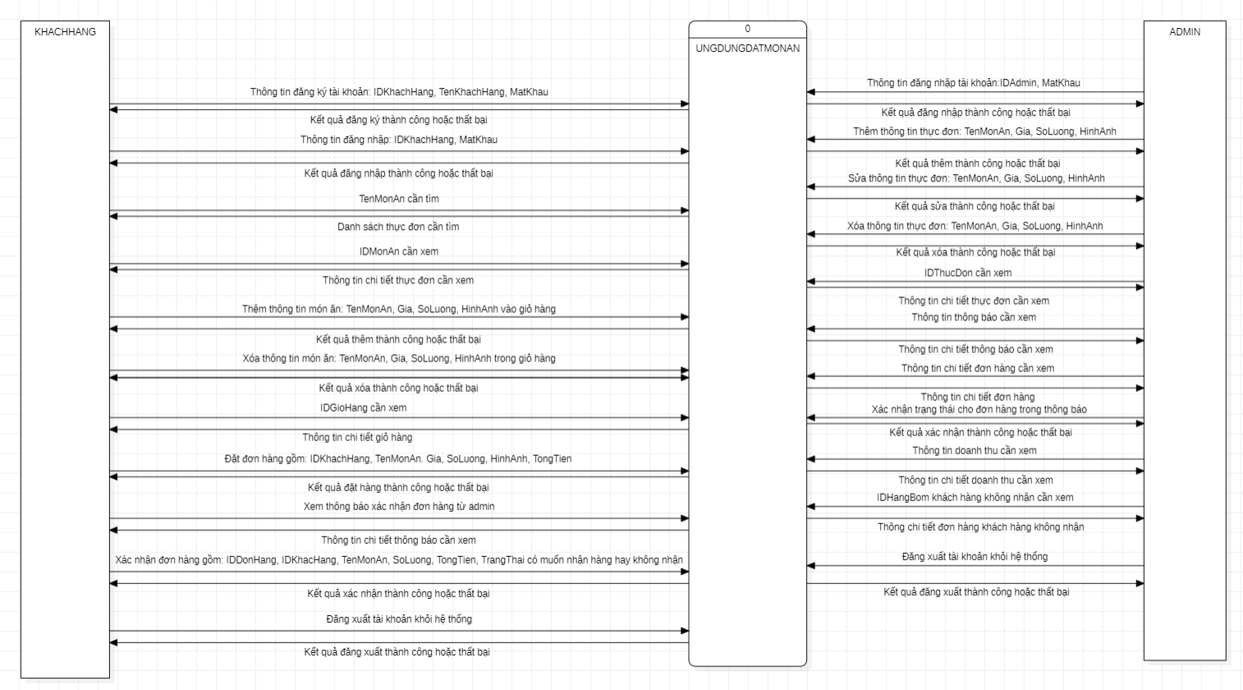

Hình 5: Mô hình phân cấp chức năng DFD mức 0

Tác nhân

* KHACHHANG: là người sử dụng ứng dụng để đặt món ăn theo nhu cầu của bản thân.
* ADMIN: là người quản lý hệ thống, khách hàng.

Hệ thống

* UNGDUNGDATMONAN: là trung tâm điều phối mọi hoạt động của ứng dụng.

Các tương tác của khách hàng

1. Khách hàng đăng ký tài khoản:
   * Khách hàng gửi thông tin đăng ký (IDKhachHang, TenKhachHang, MatKhau) đến hệ thống.
   * Hệ thống xác nhận và thông báo kết quả đăng ký (thành công hoặc thất bại) về cho khách hàng.
2. Khách hàng đăng nhập tài khoản:
   * Khách hàng gửi thông tin đăng nhập (IDKhachHang, MatKhau) đến hệ thống.
   * Hệ thống xác nhận và thông báo kết quả đăng nhập (thành công hoặc thất bại) về cho khách hàng.
3. Khách hàng tìm kiếm thực đơn:
   * Khách hàng gửi yêu cầu tìm kiếm thực đơn bằng TenMonAn đến hệ thống.
   * Hệ thống xử lý yêu cầu và trả về danh sách thực đơn cần tìm cho khách hàng
4. Khách hàng xem thông tin thực đơn:
   * Khách hàng gửi yêu cầu xem thông tin thực đơn đến hệ thống.
   * Hệ thống xử lý yêu cầu và trả về thông tin thực đơn mà khách hàng cần xem.
5. Khách hàng thêm món ăn vào giỏ hàng:
   * Khách hàng gửi yêu cầu thêm thông tin món ăn vào giỏ hàng đến hệ thống.
   * Hệ thống xử lý yêu cầu và thông báo kết quả thêm (thành công hoặc thất bại) về cho khách hàng.
6. Khách hàng xóa món ăn trong giỏ hàng:
   * Khách hàng gửi yêu cầu xóa thông tin món ăn trong giỏ hàng đến hệ thống.
   * Hệ thống xử lý yêu cầu và thông báo kết quả xóa (thành công hoặc thất bại) về cho khách hàng.
7. Khách hàng xem thông tin giỏ hàng:
   * Khách hàng gửi yêu cầu xem thông tin giỏ hàng đến hệ thống.
   * Hệ thống xử lý yêu cầu và trả về thông tin giỏ hàng mà khách hàng cần xem.
8. Khách hàng đặt đơn hàng:
   * Khách hàng gửi yêu cầu đặt đơn hàng đến hệ thống.
   * Hệ thống xử lý yêu cầu và thông báo kết quả đặt đơn hàng (thành công hoặc thất bại) về cho khách hàng.
9. Khách hàng xem thông báo:
   * Khách hàng gửi yêu cầu xem thông báo đến hệ thống.
   * Hệ thống xử lý yêu cầu và trả về thông tin thông báo khách hàng cần xem.
10. Khách hàng xác nhận thông báo:
    * Khách hàng gửi yêu cầu xác nhận thông báo (xác nhận hoặc không nhận) đến hệ thống.
    * Hệ thống xử lý yêu cầu và thông báo kết quả xác nhận (thành công hoặc thất bại) về cho khách hàng.
11. Khách hàng đăng xuất tài khoản:
    * Khách hàng gửi yêu cầu đăng xuất tài khoản đến hệ thống.
    * Hệ thống xử lý yêu cầu và thông báo kết quả đăng xuất (thành công hoặc thất bại) về cho khách hàng.

Các tương tác của admin

* + 1. Admin đăng nhập tài khoản:
  + Admin gửi yêu cầu thông tin đăng nhập (IDAdmin, MatKhau) đến hệ thống.
  + Hệ thống xử lý yêu cầu và thông báo kết quả đăng nhập (thành công hoặc thất bại) về cho admin.

1. Admin thêm thông tin thực đơn:
   * Admin gửi yêu cầu thêm thông tin thực đơn đến hệ thống.
   * Hệ thống xử lý yêu cầu và thông báo kết quả thêm thực đơn (thành công hoặc thất bại) về cho admin.
2. Admin sửa thông tin thực đơn:
   * Admin gửi yêu cầu sửa thông tin thực đơn đến hệ thống.
   * Hệ thống xử lý yêu cầu và thông báo kết quả sửa thực đơn (thành công hoặc thất bại) về cho admin.
3. Admin xóa thông tin thực đơn:
   * Admin gửi yêu cầu xóa thông tin thực đơn đến hệ thống.
   * Hệ thống xử lý yêu cầu và thông báo kết quả xóa thực đơn (thành công hoặc thất bại) về cho admin.
4. Admin xem thông tin thưc đơn:
   * Admin gửi yêu cầu xem thông tin thực đơn đến hệ thống.
   * Hệ thống xử lý yêu cầu và trả về thông tin thực đơn mà admin cần xem.
5. Admin xem thông báo:
   * Admin gửi yêu cầu xem thông tin thông báo đến hệ thống.
   * Hệ thống xử lý yêu cầu và trả về thông tin thông báo mà admin cần xem.
6. Admin xem chi tiết đơn hàng:
   * Admin gửi yêu cầu xem chi tiết đơn hàng đến hệ thống.
   * Hệ thống xử lý yêu cầu và trả về thông tin chi tiết đơn hàng mà admin cần xem.
7. Admin xác nhận thông báo:
   * Admin gửi yêu cầu xác nhận thông báo đến hệ thống.
   * Hệ thống xử lý yêu cầu và thông báo kết quả xác nhận (thành công hoặc thất bại) về cho admin.
8. Admin xem thống kê doanh thu:
   * Admin gửi yêu cầu xem thống kê thông tin doanh thu đến hệ thống.
   * Hệ thống xử lý yêu cầu và trả về thông tin tổng doanh thu mà admin cần xem.
9. Admin xem thống kê hàng bom:
   * Admin gửi yêu cầu xem thống kê thông tin hàng bom đến hệ thống.
   * Hệ thống xử lý yêu cầu và trả về thông tin hàng bom mà admin cần xem.
10. Admin đăng xuất tài khoản:
    * Admin gửi yêu cầu đăng xuất tài khoản đến hệ thống.
    * Hệ thống xử lý yêu cầu và thông báo kết quả đăng xuất (thành công hoặc thất bại) về cho admin.

4.5.2 Mô hình phân cấp chức năng DFD mức 1

4.5.2.1 Chức năng đăng ký, đăng nhập, đăng xuất tài khoản khách hàng

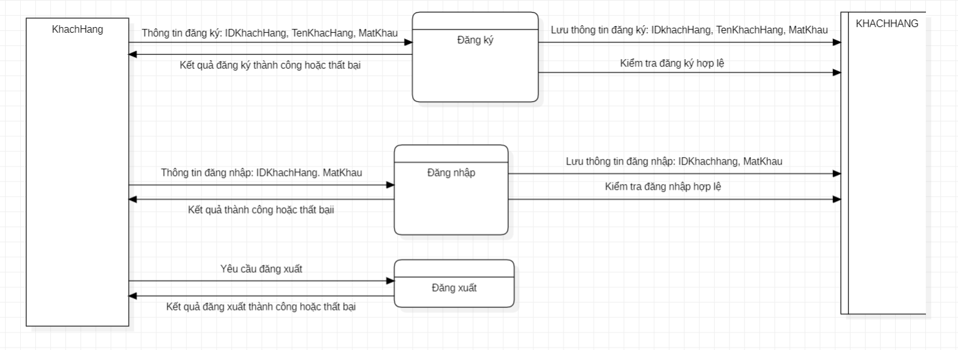

Hình 6: Chức năng đăng ký, đăng nhập, đăng xuất tài khoản khách hàng

Luồng dữ liệu

* Đăng ký:
  + KhachHang -> Đăng ký: Khách hàng gửi thông tin đăng ký (IDKhachHang, TenKhachHang, MatKhau) đến hệ thống.
  + Đăng ký -> KHACHHANG: Hệ thống lưu thông tin đăng ký hợp lệ vào cơ sở dữ liệu khách hàng.
  + Đăng ký -> KhachHang: Hệ thống thông báo kết quả đăng ký (thành công hoặc thất bại) về cho khách hàng.
* Đăng nhập:
  + KhachHang -> Đăng nhập: Khách hàng gửi thông tin đăng nhập (TenKhachHang, MatKhau) đến hệ thống.
  + Đăng nhập -> KHACHHANG: Hệ thống lưu thông tin đăng nhập hợp lệ vào cơ sở dữ liệu khách hàng.
  + Đăng nhập -> KhachHang: Hệ thống thông báo kết quả đăng nhập (thành công hoặc thất bại) về cho khách hàng.
* Đăng xuất:
  + KhachHang -> Đăng xuất: Khách hàng gửi yêu cầu đăng xuất tài khoản đến hệ thống.
  + Đăng xuất -> KhachHang: Hệ thống thông báo kết quả đăng xuất (thành công hoặc thất bại) về cho khách hàng.

4.5.2.2 Chức năng đăng nhập, đăng xuất tài khoản admin

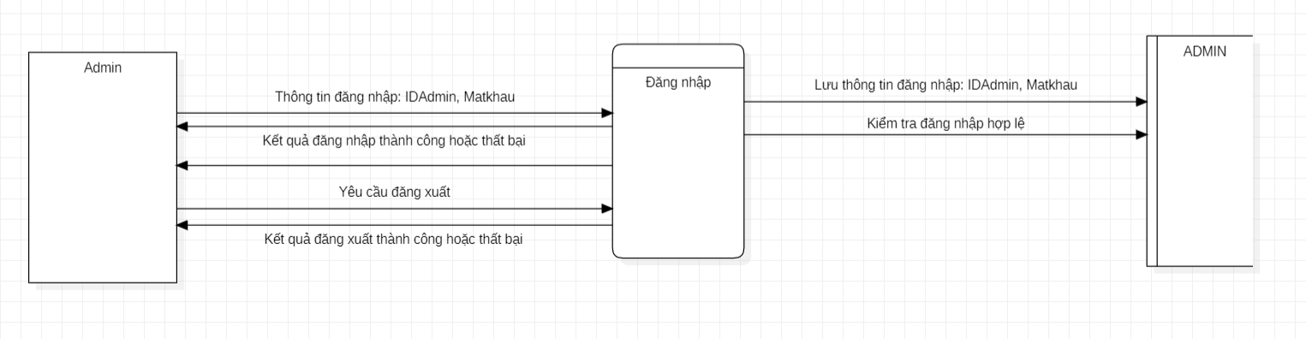

Hình 7: Chức năng đăng nhập, đăng xuất tài khoản admin

Luồng dữ liệu

* Đăng nhập:
  + Admin -> Đăng nhập: Admin gửi thông tin đăng nhập (IDAdmin, MatKhau) đến hệ thống.
  + Đăng nhập -> ADMIN: Hệ thống lưu thông tin đăng nhập hợp lệ vào cơ sở dữ liệu admin.
  + Đăng nhập -> Admin: Hệ thống thông báo kết quả đăng nhập (thành công hoặc thất bại) về cho admin.
* Đăng xuất:
  + Admin -> Đăng xuất: Admin gửi yêu cầu đăng xuất tài khoản đến hệ thống.
  + Đăng xuất -> Admin: Hệ thống thông báo kết quả đăng xuất (thành công hoặc thất bại) về cho admin.

4.5.2.3 Chức năng thêm, sửa, xóa, xem thực đơn của admin

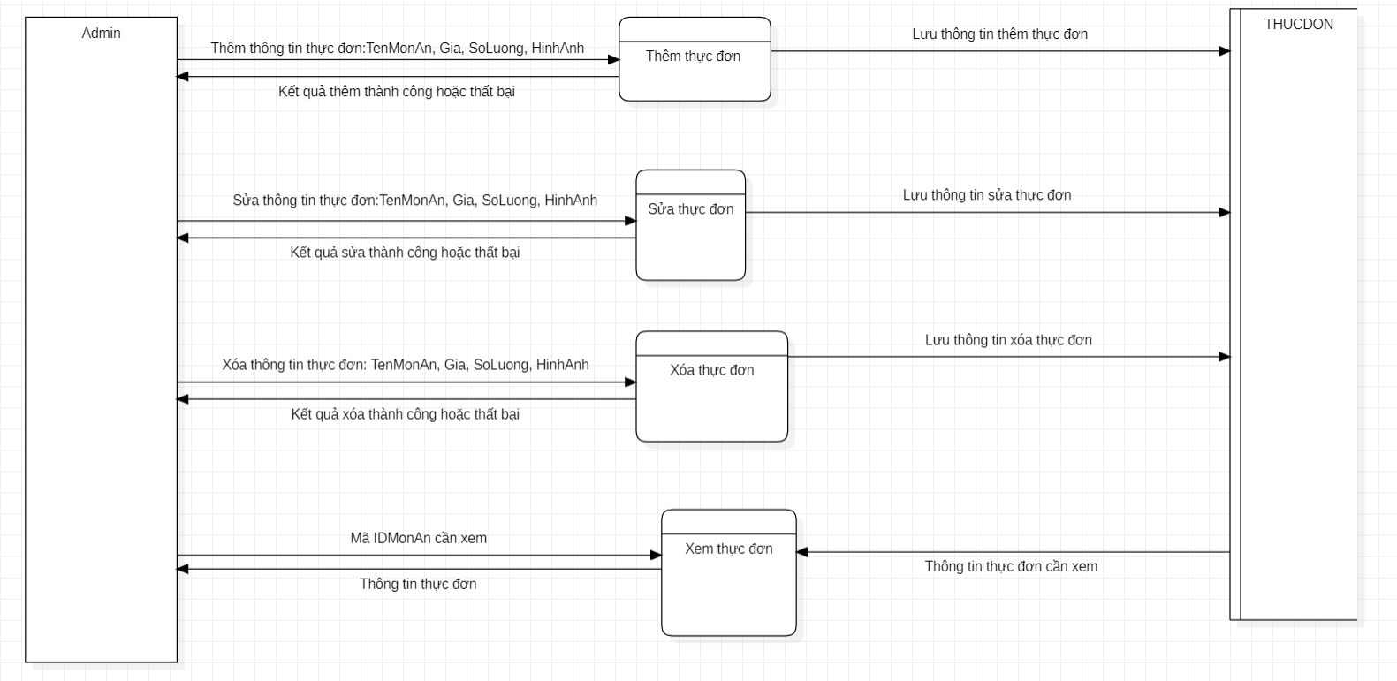

Hình 8: Chức năng thêm, sửa, xóa, xem thực đơn của admin

Luồng dữ liệu

* Thêm thực đơn:
  + Admin -> Thêm thực đơn: Admin gửi yêu cầu thêm thông tin thực đơn đến hệ thống.
  + Thêm thực đơn -> THUCDON: Hệ thống lưu thông tin thêm thực đơn vào cơ sở dữ liệu thực đơn.
  + Thêm thực đơn -> Admin: Hệ thống thông báo kết quả thêm thực đơn (thành công hoặc thất bại) về cho admin.
* Sửa thực đơn:
  + Admin -> Sửa thực đơn: Admin gửi yêu cầu sửa thông tin thực đơn đến hệ thống.
  + Sửa thực đơn -> THUCDON: Hệ thống lưu thông tin sửa thực đơn vào cơ sở dữ liệu thực đơn.
  + Sửa thực đơn -> Admin: Hệ thống thông báo kết quả sửa thực đơn (thành công hoặc thất bại) về cho admin.
* Xóa thực đơn:
  + Admin -> Xóa thực đơn: Admin gửi yêu cầu xóa thông tin thực đơn đến hệ thống.
  + Xóa thực đơn -> THUCDON: Hệ thống lưu thông tin xóa thực đơn vào cơ sở dữ liệu thực đơn.
  + Xóa thực đơn -> Admin: Hệ thống thông báo kết quả xóa thực đơn (thành công hoặc thất bại) về cho admin.
* Xem thực đơn:
  + Admin -> Xem thực đơn: Admin gửi yêu cầu xem thông tin thực đơn đến hệ thống.
  + THUCDON -> Xem thực đơn: Cơ sở dữ liệu thực đơn trả về thông tin thực đơn admin cần xem về hệ thống.
  + Xem thực đơn -> Admin: Hệ thống trả về thông tin thực đơn admin cần xem.

4.5.2.4 Chức năng xem thông báo của admin

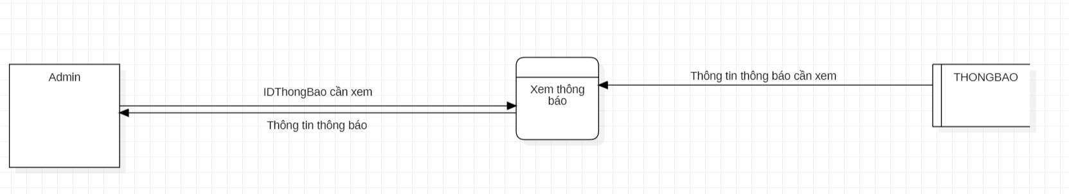

Hình 9: Chức năng xem thông báo của admin

Luồng dữ liệu

* Xem thông báo:
  + Admin -> Xem thông báo: Admin gửi yêu cầu xem thông tin thông báo đến hệ thống.
  + THONGBAO -> Xem thông báo: Cơ sở dữ liệu thông báo trả về thông tin thông báo admin cần xem về hệ thống.
  + Xem thông báo -> Admin: Hệ thống trả về thông tin thông báo admin cần xem.

4.5.2.5 Chức năng xem chi tiết đơn hàng của admin

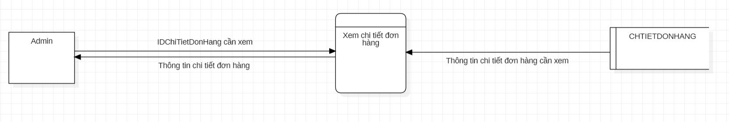

Hình 10: Chức năng xem chi tiết đơn hàng của admin

Luồng dữ liệu

* Xem chi tiết đơn hàng:
  + Admin -> Xem chi tiết đơn hàng: Admin gửi yêu cầu xem chi tiết đơn hàng đến hệ thống.
  + THONGBAO -> Xem chi tiết đơn hàng: Cơ sở dữ liệu chi tiết đơn hàng trả về thông tin chi tiết đơn hàng admin cần xem về hệ thống.
  + Xem chi tiết đơn hàng -> Admin: Hệ thống trả về thông tin chi tiết đơn hàng admin cần xem.

4.5.2.6 Chức năng xác nhận thông báo của admin

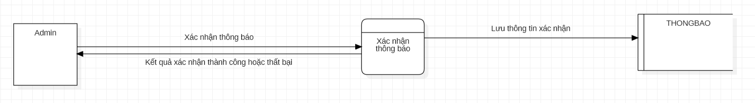

Hình 11: Chức năng xác nhận thông báo của admin

Luồng dữ liệu

* Xác nhận thông báo:
  + Admin -> Xác nhận thông báo: Admin gửi yêu cầu xác nhận thông báo đến hệ thống.
  + Xác nhận thông báo -> THONGBAO: Hệ thống lưu thông tin xác nhận vào cơ sở dữ liệu thông báo.
  + Xác nhận thông báo -> Admin: Hệ thống thông báo kết quả xác nhận (thành công hoặc thất bại) về cho admin.

4.5.2.7 Chức năng xem thống kê doanh thu của admin

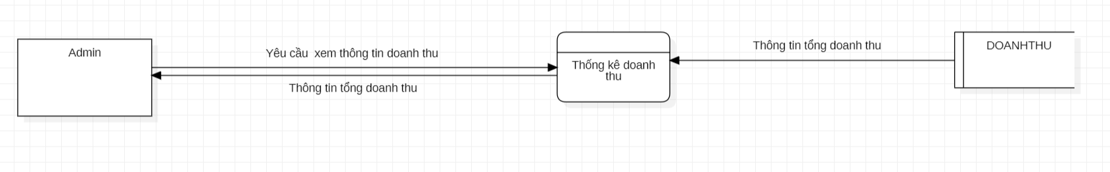

Hình 12: Chức năng xem thống kê doanh thu của admin

Luồng dữ liệu

* Xem thông tin doanh thu:
  + Admin -> Thống kê doanh thu: Admin gửi yêu cầu xem thống kê thông tin doanh thu đến hệ thống.
  + DOANHTHU -> Thống kê doanh thu: Cơ sở dữ liệu doanh thu trả về thông tin tổng doanh thu admin cần xem về hệ thống.
  + Thống kê doanh thu -> Admin: Hệ thống trả về thông tin tổng doanh thu admin cần xem.

4.5.2.8 Chức năng xem thống kê đơn hàng bom

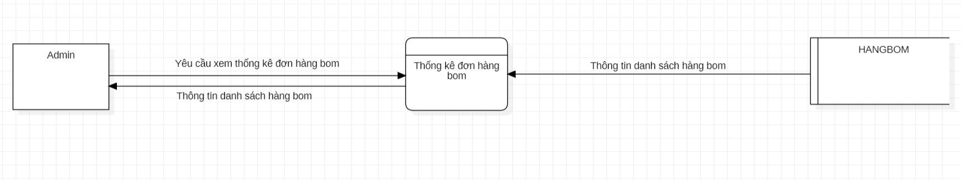

Hình 13: Chức năng xem thống kê đơn hàng bom của admin

Luồng dữ liệu

* Xem thông tin đơn hàng bom:
  + Admin -> Thống kê đơn hàng bom: Admin gửi yêu cầu xem thống kê thông tin đơn hàng bom đến hệ thống.
  + DOANHTHU -> Thống kê đơn hàng bom: Cơ sở dữ liệu hàng bom trả về thông tin hàng bom admin cần xem về hệ thống.
  + Thống kê đơn hàng bom -> Admin: Hệ thống trả về thông tin hàng bom admin cần xem.

4.5.2.9 Chức năng tìm kiếm thực đơn, xem thực đơn của khách hàng

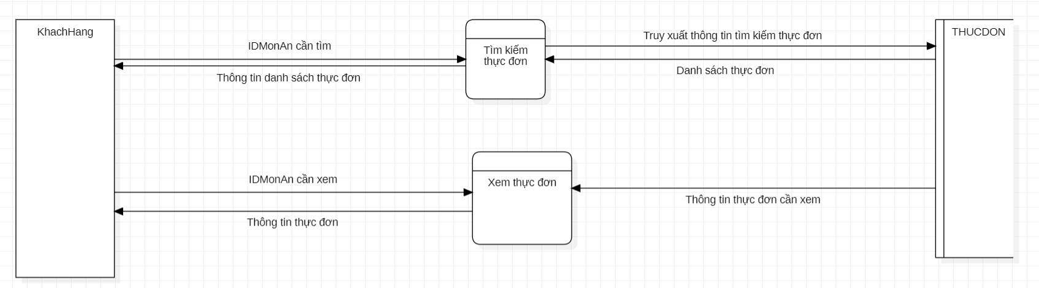

Hình 14: Chức năng tìm kiếm, xem thực đơn của khách hàng

Luồng dữ liệu

* Tìm kiếm thực đơn:
  + KhachHang -> Tìm kiếm thực đơn: Khách hàng gửi yêu cầu tìm thông tin thực đơn đến hệ thống.
  + Tìm kiếm thực đơn -> THUCDON: Hệ thống truy xuất thông tin tìm kiếm thực đơn vào cơ sở dữ liệu thực đơn.
  + THUCDON -> Tìm kiếm thực đơn: Cơ sở dữ liệu thực đơn trả về hệ thống danh sách thực đơn.
  + Tìm kiếm thực đơn -> KhachHang: Hệ thống trả về thông tin danh sách thực đơn về cho khách hàng.
* Xem thực đơn:
  + KhachHang -> Xem thực đơn: Khách hàng gửi yêu cầu xem thông tin thực đơn đến hệ thống.
  + THUCDON -> Xem thực đơn: Cơ sở dữ liệu thực đơn trả về hệ thống thông tin thực đơn.
  + Xem thực đơn -> KhachHang: Hệ thống trả về thông tin thực đơn về cho khách hàng.

4.5.2.10 Chức năng thêm, xóa, xem giỏ hàng của khách hàng

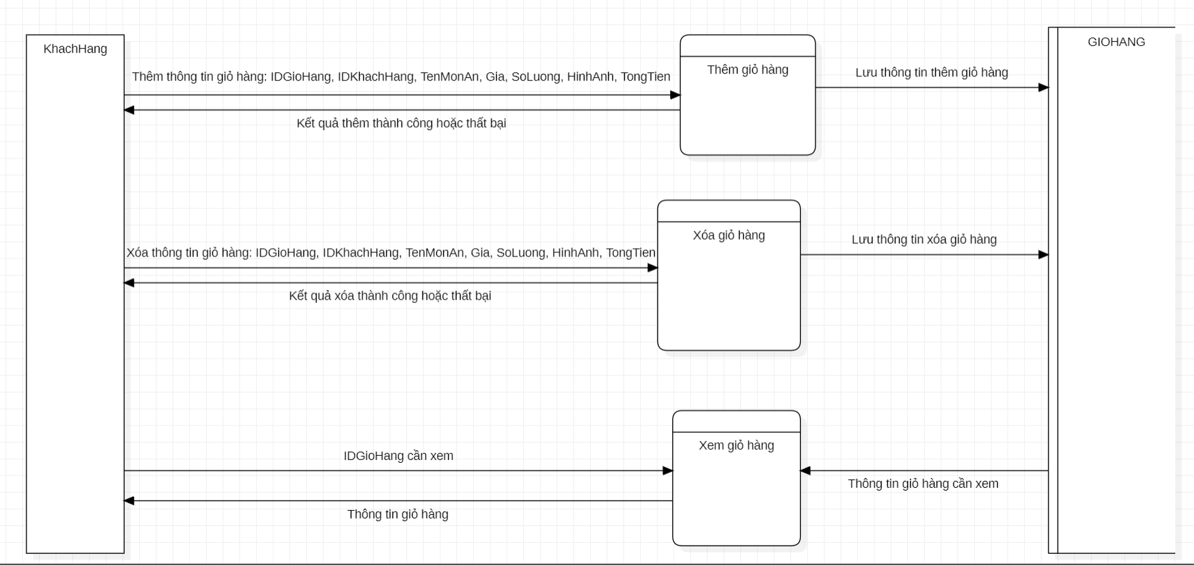

Hình 15: Chức năng thêm, xóa, xem giỏ hàng của khách hàng

Luồng dữ liệu

* Thêm giỏ hàng:
  + KhachHang -> Thêm giỏ hàng: Khách hàng gửi yêu cầu thêm thông tin món ăn vào trong giỏ hàng đến hệ thống.
  + Thêm giỏ hàng -> GIOHANG: Hệ thống lưu thông tin thêm giỏ hàng vào cơ sở dữ liệu giỏ hàng.
  + Thêm giỏ hàng -> KhachHang: Hệ thống thông báo kết quả thêm (thành công hoặc thất bại) về cho khách hàng.
* Xóa giỏ hàng:
  + KhachHang -> Xóa giỏ hàng: Khách hàng gửi yêu cầu xóa thông tin món ăn trong giỏ hàng đến hệ thống.
  + Xóa giỏ hàng -> GIOHANG: Hệ thống lưu thông tin xóa giỏ hàng vào cơ sở dữ liệu giỏ hàng.
  + Xóa giỏ hàng -> KhachHang: Hệ thống thông báo kết quả xóa (thành công hoặc thất bại) về cho khách hàng.
* Xem giỏ hàng:
  + KhachHang -> Xem giỏ hàng: Khách hàng gửi yêu cầu xem thông tin giỏ hàng đến hệ thống.
  + GIOHANG -> Xem giỏ hàng: Cơ sở dữ liệu giỏ hàng trả về hệ thống thông tin giỏ hàng.
  + Xem giỏ hàng -> KhachHang: Hệ thống trả về thông tin giỏ hàng về cho khách hàng.

4.5.2.11 Chức năng đặt đơn hàng của khách hàng

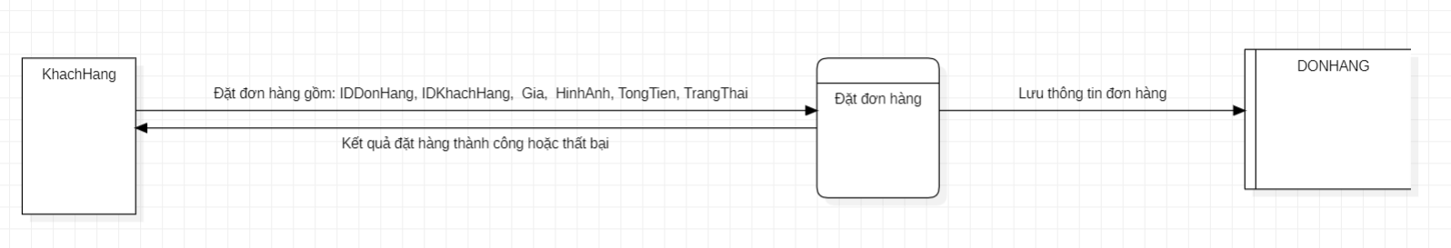

Hình 16: Chức năng đặt đơn hàng của khách hàng

Luồng dữ liệu

* Đặt đơn hàng:
  + KhachHang -> Đặt đơn hàng: Khách hàng gửi yêu cầu đặt đơn hàng đến hệ thống.
  + Đặt đơn hàng -> DONHANG: Hệ thống lưu thông tin đơn hàng vào cơ sở dữ liệu đơn hàng.
  + Đặt đơn hàng -> KhachHang: Hệ thống thông báo kết quả đặt hàng (thành công hoặc thất bại) về cho khách hàng.

4.5.2.12 Chức năng xem thông báo, xác nhận thông báo của khách hàng

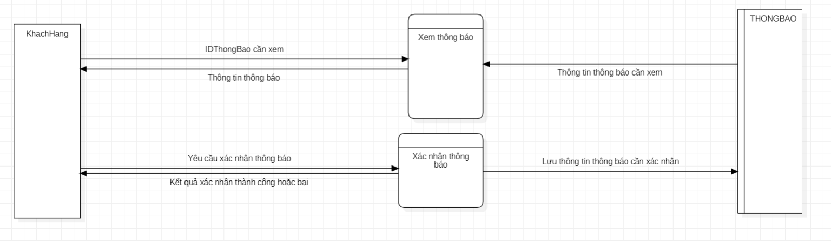

Hình 17: Chức năng xem thông báo, xác nhận thông báo của khách hàng

Luồng dữ liệu

* Xem thông báo:
  + KhachHang -> Xem thông báo: Khách hàng gửi yêu cầu xem thông tin thông báo đến hệ thống.
  + THONGBAO -> Xem thông báo: Cơ sở dữ liệu thông báo trả về hệ thống thông tin thông báo cần xem.
  + Xem thông báo -> KhachHang: Hệ thống trả về thông tin thông báo về cho khách hàng.
* Xác nhận thông báo:
  + KhachHang -> Xác nhận thông báo: Khách hàng gửi yêu cầu xác nhận thông báo (xác nhận hoặc không nhận) đến hệ thống.
  + Xác nhận thông báo-> THONGBAO: Hệ thống lưu thông tin thông báo cần xác nhận vào cơ sở dữ liệu thông báo.
  + Xác nhận thông báo -> KhachHang: Hệ thống thông báo kết quả xác nhận (thành công hoặc thất bại) về cho khách hàng.

4.6 Sơ đồ use-case

4.6.1 Sơ đồ use-case của admin

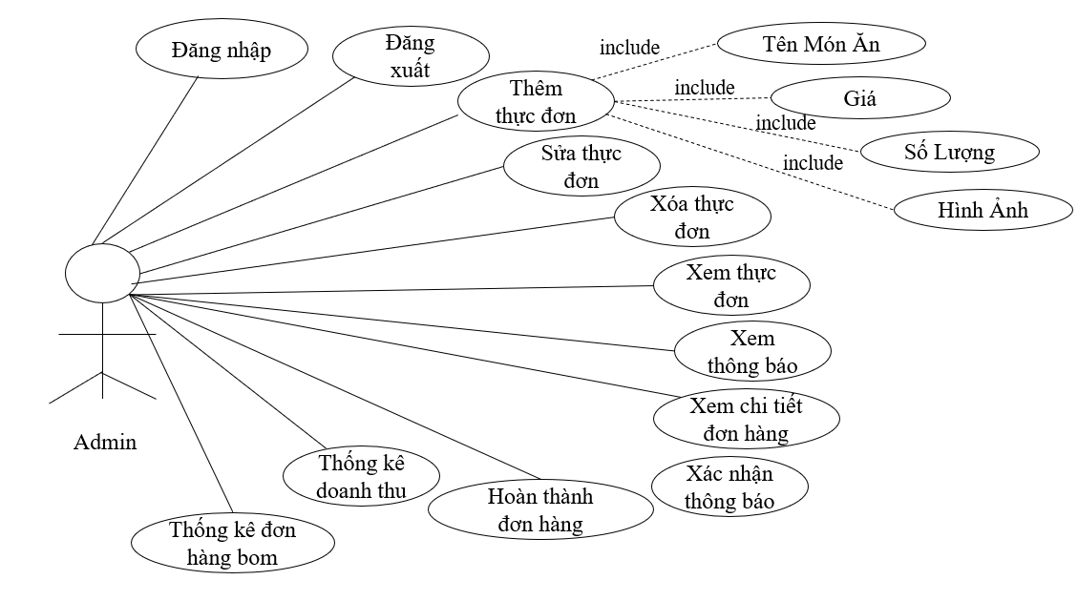

Hình 18: Sơ đồ use-case của admin

4.6.2 Sơ đồ use-case của khách hàng

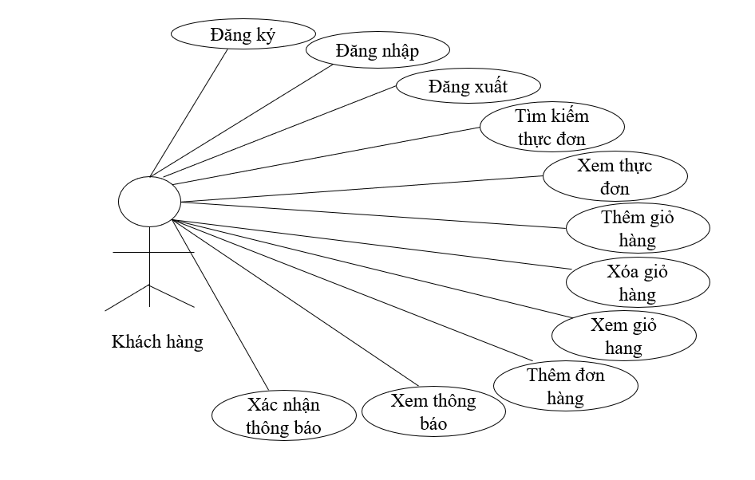

Hình 19: Sơ đồ use-case của khách hàng

CHƯƠNG 5

THIẾT KẾ CƠ SỞ DỮ LIỆU

5.1 Bảng cơ sở dữ liệu

Thực thể KHACHHANG

|  |  |  |  |
| --- | --- | --- | --- |
| **Thuộc tính** | **Diễn giải** | **Kiểu dữ liệu** | **Khóa** |
| IDKhachHang | Mã khách hàng | Char(12) | Khóa chính |
| TenKhachHang | Tên khách hàng | Varchar(100) |  |
| MatKhauKH | Mật khẩu khách hàng | Varchar(100) |  |

Bảng 1: KHACHHANG

Thực thể THUCDON

|  |  |  |  |
| --- | --- | --- | --- |
| **Thuộc tính** | **Diễn giải** | **Kiểu dữ liệu** | **Khóa** |
| IDMonAn | Mã món ăn | Char(12) | Khóa chính |
| TenMonAn | Tên món ăn | Varchar(100) |  |
| SoLuong | Số lượng | Int |  |
| Gia | Giá tiền | Int |  |
| HinhAnh | Hình ảnh | Text |  |

Bảng 2: THUCDON

Thực thể GIOHANG

|  |  |  |  |
| --- | --- | --- | --- |
| **Thuộc tính** | **Diễn giải** | **Kiểu dữ liệu** | **Khóa** |
| IDGioHang | Mã giỏ hàng | Char(12) | Khóa chính |
| TenMonAn | Tên món ăn | Varchar(100) |  |
| SoLuong | Số lượng | Int |  |
| Gia | Giá tiền | Int |  |
| HinhAnh | Hình ảnh | Text |  |
| TongTien | Tổng tiền | Int |  |

Bảng 3: GIOHANG

Thực thể DONHANG

|  |  |  |  |
| --- | --- | --- | --- |
| **Thuộc tính** | **Diễn giải** | **Kiểu dữ liệu** | **Khóa** |
| IDDonHang | Mã đơn hàng | Char(12) | Khóa chính |
| TenMonAn | Tên món ăn | Varchar(100) |  |
| SoLuong | Số lượng | Int |  |
| Gia | Giá tiền | Int |  |
| HinhAnh | Hình ảnh | Text |  |
| TongTien | Tổng tiền | Int |  |

Bảng 4: DONHANG

Thực thể CHITIETDONHANG

|  |  |  |  |
| --- | --- | --- | --- |
| **Thuộc tính** | **Diễn giải** | **Kiểu dữ liệu** | **Khóa** |
| IDChiTietDonHang | Mã chi tiết đơn hàng | Char(12) | Khóa chính |
| IDDonHang | Mã đơn hàng | Char(12) | Khóa ngoại |
| IDKhachHang | Mã khách hàng | Char(12) | Khóa ngoại |
| TenMonAn | Tên món ăn | Varchar(100) |  |
| SoLuong | Số lượng | Int |  |
| TongTien | Tổng tiền | Int |  |
| TrangThai | Trạng thái | Varchar(100) |  |

Bảng 5: CHITIETDONHANG

Thực thể THONGBAO

|  |  |  |  |
| --- | --- | --- | --- |
| **Thuộc tính** | **Diễn giải** | **Kiểu dữ liệu** | **Khóa** |
| IDThongBao | Mã thông báo | Char(12) | Khóa chính |
| IDKhachHang | Mã khách hàng | Char(12) | Khóa ngoại |
| TenMonAn | Tên món ăn | Varchar(100) |  |
| SoLuong | Số lượng | Int |  |
| TongTien | Tổng tiền | Int |  |
| TrangThai | Trạng thái | Varchar(100) |  |

Bảng 6: THONGBAO

Thực thể THANHTOAN

|  |  |  |  |
| --- | --- | --- | --- |
| **Thuộc tính** | **Diễn giải** | **Kiểu dữ liệu** | **Khóa** |
| IDThanhToan | Mã thành toán | Char(12) | Khóa chính |
| PhuongThucThanhToan | Phương thức thanh toán | Varchar(50) |  |

Bảng 7: THANHTOAN

Thực thể DOANHTHU

|  |  |  |  |
| --- | --- | --- | --- |
| **Thuộc tính** | **Diễn giải** | **Kiểu dữ liệu** | **Khóa** |
| IDDoanhThu | Mã doanh thu | Char(12) | Khóa chính |
| IDDonHang | Mã đơn hàng | Char(12) | Khóa ngoại |
| IDKhachHang | Mã khách hàng | Char(12) | Khóa ngoại |
| TenMonAn | Tên món ăn | Varchar(100) |  |
| SoLuong | Số lượng | Int |  |
| TongTien | Tổng tiền | Int |  |
| TrangThai | Trạng thái | Varchar(100) |  |
| TongDoanhThu | Tổng doanh thu | int |  |

Bảng 8: DOANHTHU

Thực thể HANGBOM

|  |  |  |  |
| --- | --- | --- | --- |
| **Thuộc tính** | **Diễn giải** | **Kiểu dữ liệu** | **Khóa** |
| IDHangBom | Mã hàng bom | Char(12) | Khóa chính |
| IDDonHang | Mã đơn hàng | Char(12) | Khóa ngoại |
| IDKhachHang | Mã khách hàng | Char(12) | Khóa ngoại |
| TenMonAn | Tên món ăn | Varchar(100) |  |
| SoLuong | Số lượng | Int |  |
| TongTien | Tổng tiền | Int |  |
| TrangThai | Trạng thái | Varchar(100) |  |

Bảng 9: HANGBOM

5.2 Các ràng buộc cơ sở dữ liệu

KHACHHANG (IDKhachHang, TenKhachHang, MatKhau)

THUCDON (IDMonAn, TenMonAn, Gia, SoLuong, HinhAnh)

GIOHANG (IDGioHang, TenMonAn, SoLuong, Gia, HinhAnh, TongTien)

DONHANG (IDDonHang, TenMonAn, Gia, SoLuong, HinhAnh, TongTien)

CHITIETDONHANG (IDChiTietDonHang, IDDonHang, IDKhachHang, TenMonAn, SoLuong, TongTien, TrangThai)

THONGBAO (IDThongBao, IDKhachHang, TenMonAn, SoLuong, TongTien, TrangThai)

THANHTOAN (IDThanhToan, PhuongThucThanhToan)

DOANHTHU (IDDoanhThu, IDDonHang, IDKhachHang, TenMonAn, SoLuong, TongTien, TrangThai, TongDoanhThu)

HANGBOM (IDHangBom, IDDonHang, IDKhachHang, TenMonAn, SoLuong, TongTien, TrangThai)

CHƯƠNG 6

ĐẶC TẢ GIAO DIỆN

6.1 Giao diện khi vào ứng dụng

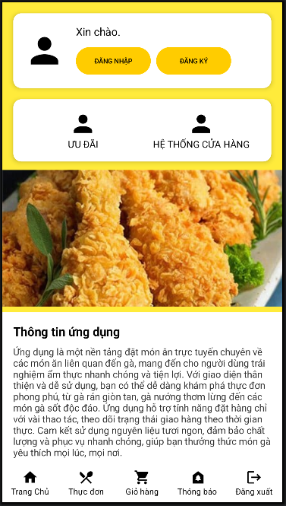

Hình 20: Giao diện khi vào ứng dụng

6.2 Giao diện đăng ký khách hàng

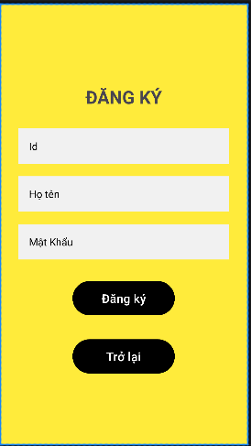

Hình 21: Giao diện đăng ký khách hàng

6.3 Giao diện đăng nhập

Ở đây bạn có thể đăng nhập bằng tài khoản khách hàng khi bạn đăng ký ở giao diện trên hoặc đăng nhập tài khoản admin mặc định là ID: admin, MatKhau: 12345.

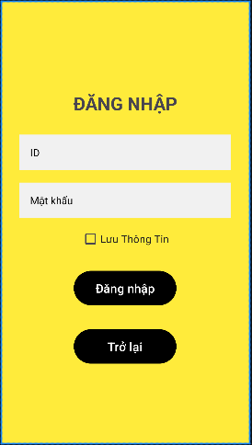

Hình 22: Giao diện đăng nhập

6.4 Giao diện admin

6.4.1 Giao diện trang chủ

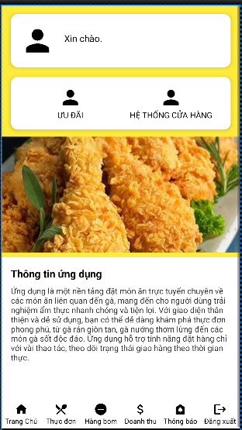

Hình 23: Giao diện trang chủ admin

6.4.2 Giao diện thực đơn

Ở đây admin có thể thực hiện chức năng thêm, sửa, xóa thực đơn gồm tên món ăn, giá món ăn, số lượng món ăn, và chọn hình ảnh.

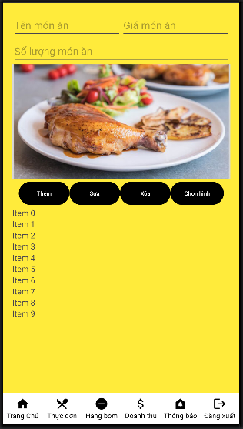

Hình 24: Giao diện thực đơn admin

6.4.3 Giao diện danh sách hàng bom

Khi admin vào Hàng bom sẽ có giao diện như bên dưới:

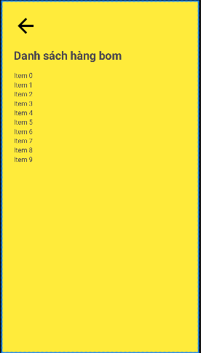

Hình 25: Giao diện hàng bom admin

6.4.4 Giao diện doanh thu

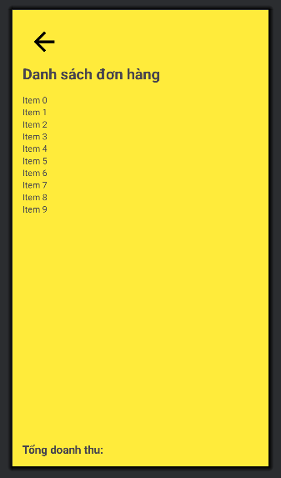

Hình 26: Giao diện doanh thu

6.4.5 Giao diện thông báo

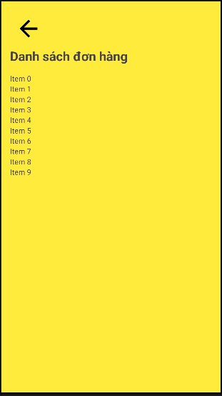

Hình 27: Giao diện thông báo admin

Khi admin bấm 1 đơn hàng trong danh sách đơn hàng sẽ vào giao diện chi tiết đơn hàng. Ở đây admin thực hiện chức năng xác nhận cho đơn hàng mà khách hàng đã đặt.

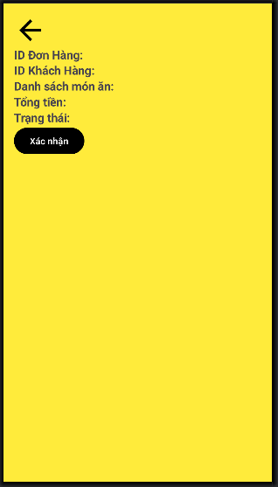

Hình 28: Giao diện chi tiết đơn hàng admin

6.5 Giao diện khách hàng

6.5.1 Giao diện trang chủ

Ở đây khách hàng thực hiện chức năng tìm kiếm thực đơn bằng tên món ăn ở thanh tìm kiếm và thông tin chi tiết món ăn sẽ hiện ở danh sách món ăn.

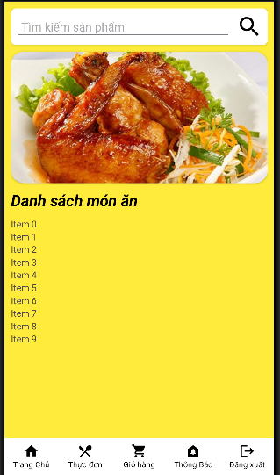

Hình 29: Giao diện trang chủ khách hàng

6.5.2 Giao diện thực đơn

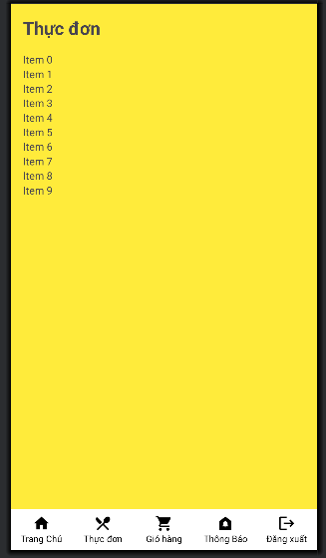

Hình 30: Giao diện thực đơn khách hàng

Khách hàng bấm vào 1 món ăn trong danh sách thực đơn sẽ vào giao diện chi tiết sản phẩm.

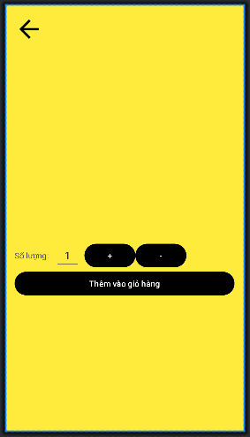

Hình 31: Giao diện chi tiết sản phẩm khách hàng

Ở đây khách hàng thực hiện tăng giảm số lượng món ăn mà muốn thêm vào giỏ hàng và nhấn nút thêm giỏ hàng.

6.5.3 Giao diện giỏ hàng

Khách hàng thực hiện chức năng chọn phương thức thanh toán và đặt hàng.

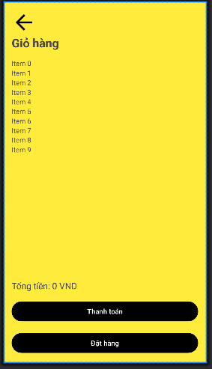

Hình 32: Giao diện giỏ hàng khách hàng

6.5.4 Giao diện đặt hàng

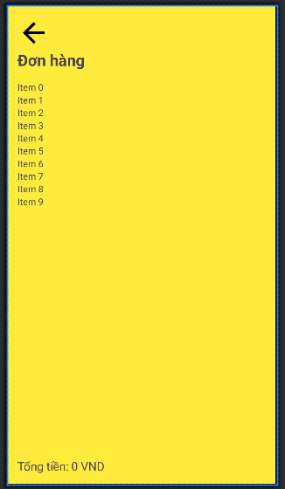

Hình 33: Giao diện đặt hàng khách hàng

6.5.5 Giao diện thông báo

Khách hàng thực hiện chức năng xác nhận đơn hàng là xác nhận đã lấy hàng hoặc không nhận hàng.

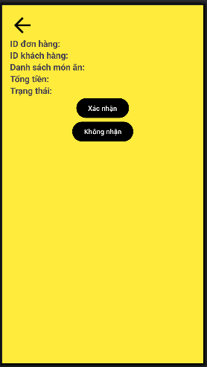

Hình 34: Giao diện thông báo khách hàng

CHƯƠNG 7

THỬ NGHIỆM VÀ ĐÁNH GIÁ

7.1 Mục tiêu thử nghiệm

Thử nghiệm ứng dụng đặt món ăn để xác minh:

* Tính đúng đắn của chức năng theo yêu cầu.
* Hiệu năng và độ tin cậy của ứng dụng trong các tình huống sử dụng thực tế.
* Khả năng tương thích với nhiều thiết bị và kích thước màn hình.

7.2 Quy trình thử nghiệm

7.2.1 Chức năng đăng ký, đăng nhập

* Kiểm tra tài khoản mới có thể đăng ký và lưu thông tin đúng trong SQLite.
* Thử đăng nhập với các thông tin tài khoản đã tạo:
  + Tài khoản khách hàng.
  + Tài khoản admin với ID: **admin** và mật khẩu: **12345**.

7.2.2 Xem thực đơn và thêm món vào giỏ hàng

* Kiểm tra giao diện thực đơn hiển thị danh sách món ăn với thông tin:
  + Tên món ăn.
  + Giá.
  + Số lượng.
  + Hình ảnh.
* Thực hiện thêm món vào giỏ hàng, kiểm tra xem thông tin đã được lưu đúng trong SQLite.
* Thực hiện thêm nhiều món để đánh giá khả năng xử lý danh sách giỏ hàng.

7.2.3 Chức năng đặt hàng

* Từ giao diện Giỏ Hàng, bấm “Đặt hàng” và xác nhận:
  + Thông tin đơn hàng (món ăn, số lượng, tổng giá) được chuyển qua giao diện Đặt Hàng.
  + Thông tin đơn hàng được lưu vào SharedPreferences với idkhachhang đúng.

7.2.4 Chức năng quản trị thực đơn

* Quản trị viên thực hiện thêm, sửa, xóa món để kiểm tra xem cơ sở dữ liệu SQLite đã được cập nhật chính xác hay chưa.
* Xem lại giao diện thực đơn của khách hàng để xác nhận các thay đổi hiển thị đúng.

7.2.5 Hiệu năng và tương thích

* Kiểm tra ứng dụng trên nhiều thiết bị có kích thước màn hình khác nhau.
* Kiểm tra tốc độ tải thực đơn và thực hiện các thao tác từng chức năng.
* Xác minh thực đơn và giỏ hàng không bị mất dữ liệu khi thoát khỏi ứng dụng.

7.3 Kết quả đánh giá

7.3.1 Ưu điểm

* Giao diện dễ sử dụng, hợp lý.
* Các chức năng đã hoàn thiện và hoạt động đúng yêu cầu.
* Thời gian phản hồi nhanh khi thao tác thêm, xóa món để vào/ra khỏi giỏ hàng.

7.3.2 Nhược điểm

* Chưa hỗ trợ tính năng thanh toán trực tuyến.
* Chưa tích hợp thông báo (notification) khi đơn hàng thay đổi trạng thái.
* Giỏ hàng dễ mất dữ liệu nếu ứng dụng bị thóat bất ngờ.

7.3.3 Cải tiến đề xuất

* Tích hợp cổng thanh toán trực tuyến (VD: MoMo, ZaloPay).
* Thêm chức năng gửi thông báo về trạng thái đơn hàng qua Firebase Cloud Messaging.

**KẾT LUẬN**

Ứng dụng đặt món ăn đã đáp ứng được các mục tiêu đề ra ban đầu, đảm bảo tính chính xác của các chức năng cơ bản như đăng nhập, quản lý thực đơn và đặt hàng. Các chức năng hoạt động ổn định trên đa dạng thiết bị và màn hình, cho phép người dùng có trải nghiệm mượt mà và đáng tin cậy.

Tuy nhiên, để ứng dụng hoàn thiện hơn, cần bổ sung thêm các tính năng nâng cao như thanh toán trực tuyến, tối ưu hóa giao diện cho nhiều thiết bị hơn và cải thiện hiệu năng xử lý khi dữ liệu lớn. Những cải tiến này sẽ giúp ứng dụng trở nên hấp dẫn và phù hợp với nhu cầu thực tế của người dùng trong môi trường kinh doanh hiện nay.

**TÀI LIỆU THAM KHẢO**

MasterCode.Vn. (2013). Bài 6: Thiết kế cơ sở dữ liệu - Giáo trình FPT [Slide show]. SlideShare. Nguồn: <https://fr.slideshare.net/slideshow/slide-6-23740923/23740923>

Dinhquoctien. (n.d.). DAP AN DE THI CUOI KY_CSDL_HK1_2018_2019_Final. Scribd. Nguồn: <https://fr.scribd.com/document/726620190/DAP-AN-DE-THI-CUOI-KY-CSDL-HK1-2018-2019-Final>

Education I. (2023). Bản vẽ Use Case (Use Case Diagram) - iViettech. iViettech. Nguồn: <https://iviettech.vn/blog/543-ban-ve-use-case-use-case-diagram.html>

Nam C. P. V. (n.d.). Chicken Plus - Chuỗi hệ thống nhượng quyền gà rán hàng đầu Việt Nam. Chicken Plus Việt Nam. Nguồn: <https://chickenplus.com.vn/>

Đặt hàng món gà rán KFC | KFC Việt Nam. (n.d.). Nguồn: <https://www.kfcvietnam.com.vn/>

Nguyễn C. (2020). Tổng hợp tài liệu học JAVA, Android, Kotlin, lộ trình học như thế nào? Freetuts. Nguồn: <https://freetuts.net/tai-lieu-hoc-java-android-kotlin-lo-trinh-hoc-android-2243.html>